2020年度
陕西省汉中中学财务报告

部门（单位）名称：陕西省汉中中学
单位负责人：文庆华
财务负责人：孙清燕
编制人：杨梦甜
报送日期：2021年5月

目录
一、政府部门财务报表 3
（一）政府部门会计报表 3
资产负债表 3
收入费用表（1） 5
收入费用表（2） 5
（二）政府部门会计报表附注 7
1.会计报表编制基础。 7
2.遵循相关制度规定的声明。 7
3.合并范围。 7
4.重要会计政策与会计估计变更情况。 7
5.会计报表重要项目的明细信息及说明 8
6.需要说明的其他事项。 16
二、政府部门财务分析 16
（一）政府部门工作目标完成情况。 16
（二）政府部门财务状况分析。 17
（三）政府部门运行情况分析。 21
（四）政府部门财务管理情况。 23

一、政府部门财务报表

（一）政府部门会计报表

表1

资产负债表
编制单位：陕西省汉中中学 2020年12月31日 单位：万元
项目 | 附注 | 年末数 | 年初数
流动资产：
货币资金 | 附表1 | 1,017.48 | 1,625.38
短期投资 |  | 0.00 | 0.00
财政应返还额度 |  | 569.58 | 610.27
应收票据 |  | 0.00 | 0.00
应收账款净额 | 附表2 | 0.00 | 0.00
预付账款 | 附表3 | 0.00 | 0.00
应收股利 |  | 0.00 | 0.00
应收利息 |  | 0.00 | 0.00
其他应收款净额 | 附表4 | 39.63 | 36.52
存货 |  | 0.00 | 0.00
待摊费用 |  | 0.00 | 0.00
一年内到期的非流动资产 |  | 0.00 | 0.00
其他流动资产 |  | 0.00 | 0.00
流动资产合计 |  | 1,626.69 | 2,272.17
非流动资产：
长期股权投资 | 附表5 | 0.00 | 0.00
长期债券投资 | 附表5 | 0.00 | 0.00
固定资产原值 |  | 60,195.87 | 57,283.09
减：固定资产累计折旧 |  | 4,479.39 | 899.91
固定资产净值 | 附表6 | 55,716.48 | 56,383.18
工程物资 |  | 0.00 | 0.00
在建工程 | 附表7 | 1,995.92 | 3,817.00
无形资产原值 |  | 7,081.51 | 7,095.18
减：无形资产累计摊销 |  | 0.00 | 0.00
无形资产净值 | 附表8 | 7,081.51 | 7,095.18
研发支出 |  | 0.00 | 0.00
公共基础设施原值 | 附表9 | 0.00 | 0.00
减：公共基础设施累计折旧（摊销） | 附表9 | 0.00 | 0.00
公共基础设施净值 | 附表9 | 0.00 | 0.00
政府储备物资 | 附表10 | 0.00 | 0.00
文物文化资产 |  | 0.00 | 0.00
保障性住房原值 |  | 0.00 | 0.00
减：保障性住房累计折旧 |  | 0.00 | 0.00
保障性住房净值 | 附表11 | 0.00 | 0.00
长期待摊费用 |  | 0.00 | 0.00
待处理财产损溢 |  | 0.00 | 0.00
其他非流动资产 |  | 0.00 | 0.00
非流动资产合计 |  | 64,793.91 | 67,295.36
受托代理资产 |  | 0.00 | 0.00
资产总计 |  | 66,420.60 | 69,567.53
流动负债：
短期借款 |  | 0.00 | 0.00
应交增值税 |  | 0.00 | 0.00
其他应交税费 |  | 0.00 | 8.33
应缴财政款 |  | 0.00 | 0.00
应付职工薪酬 |  | 0.00 | 15.67
应付票据 |  | 0.00 | 0.00
应付账款 | 附表12 | 0.00 | 0.00
应付政府补贴款 |  | 0.00 | 0.00
应付利息 |  | 0.00 | 0.00
预收账款 | 附表13 | 0.00 | 0.00
其他应付款 | 附表14 | 399.87 | 1,010.97
预提费用 |  | 0.00 | 0.00
一年内到期的非流动负债 |  | 0.00 | 0.00
其他流动负债 |  | 0.00 | 0.00
流动负债合计 |  | 399.87 | 1,034.97
非流动负债：
长期借款 | 附表15 | 9,958.00 | 12,294.89
长期应付款 | 附表16 | 0.00 | 0.00
预计负债 |  | 0.00 | 0.00
其他非流动负债 |  | 0.00 | 0.00
非流动负债合计 |  | 9,958.00 | 12,294.89
受托代理负债 |  | 0.00 | 0.00
负债合计 |  | 10,357.87 | 13,329.86
净资产:
累计盈余 |  | 56,062.73 | 56,237.67
专用基金 |  | 0.00 | 0.00
权益法调整 |  | 0.00 | 0.00
净资产 |  | 56,062.73 | 56,237.67
负债及净资产总计 |  | 66,420.60 | 69,567.53

表2-1

收入费用表（1）
编制单位：陕西省汉中中学 2020 年 单位：万元
项目 | 附注 | 本年数 | 上年数
财政拨款收入 |  | 7,842.67 | 9,011.39
事业收入 | 附表17 | 0.00 | 366.00
上级补助收入 | 附表25 | 0.00 | 0.00
附属单位上缴收入 | 附表27 | 0.00 | 0.00
经营收入 | 附表18 | 0.00 | 0.00
非同级财政拨款收入 | 附表19 | 0.00 | 0.00
投资收益 | 附表5 | 0.00 | 0.00
捐赠收入 |  | 0.00 | 0.00
利息收入 |  | 0.00 | 0.00
租金收入 |  | 0.00 | 0.00
其他收入 | 附表20 | 677.46 | 366.01
收入合计 |  | 8,520.13 | 9,743.40
业务活动费用 | 附表21 | 3,702.40 | 3,390.03
单位管理费用 | 附表22 | 5,247.15 | 3,001.31
经营费用 | 附表23 | 0.00 | 0.00
资产处置费用 |  | 0.00 | 20.96
上缴上级费用 | 附表28 | 0.00 | 0.00
对附属单位补助费用 | 附表26 | 0.00 | 0.00
所得税费用 |  | 0.00 | 0.00
其他费用 |  | 0.00 | 0.00
费用合计 |  | 8,949.55 | 6,412.30
本年盈余 |  | -429.42 | 3,331.10

表2-2

收入费用表（2）
编制单位：陕西省汉中中学 2020 年 单位：万元
项目 | 附注 | 本年数 | 上年数
财政拨款收入 |  | 7,842.67 | 9,011.39
事业收入 | 附表17 | 0.00 | 366.00
上级补助收入 | 附表25 | 0.00 | 0.00
附属单位上缴收入 | 附表27 | 0.00 | 0.00
经营收入 | 附表18 | 0.00 | 0.00
非同级财政拨款收入 | 附表19 | 0.00 | 0.00
投资收益 | 附表5 | 0.00 | 0.00
捐赠收入 |  | 0.00 | 0.00
利息收入 |  | 0.00 | 0.00
租金收入 |  | 0.00 | 0.00
其他收入 | 附表20 | 677.46 | 366.01
收入合计 |  | 8,520.13 | 9,743.40
工资福利费用 |  | 3,875.66 | 3,413.69
商品和服务费用 | 附表24 | 1,329.39 | 2,362.47
对个人和家庭的补助费用 |  | 165.03 | 153.48
对企业补助费用 |  | 0.00 | 0.00
固定资产折旧费用 |  | 3,579.47 | 458.44
无形资产摊销费用 |  | 0.00 | 0.00
公共基础设施折旧（摊销）费用 |  | 0.00 | 0.00
保障性住房折旧费用 |  | 0.00 | 0.00
计提专用基金 |  | 0.00 | 0.00
资产处置费用 |  | 0.00 | 20.96
上缴上级费用 |  | 0.00 | 0.00
对附属单位补助费用 |  | 0.00 | 0.00
所得税费用 |  | 0.00 | 0.00
其他费用 |  | 0.00 | 3.26
费用合计 |  | 8,949.55 | 6,412.30
本年盈余 |  | -429.42 | 3,331.10

（二）政府部门会计报表附注

1.会计报表编制基础。
本单位属于全额拨款事业单位, 以权责发生制为基础编制会计报表。

2.遵循相关制度规定的声明。
本单位编制的会计报表符合政府会计准则、相关会计制度和财务报告编制规定的要求，如实反映政府部门的财务状况、运行情况。

合并范围。
××年度部门清单
序号 | 单位名称 | 单位性质 | 实有人数
1 | 陕西省汉中中学 | 公益二类事业单位 | 316
合计 |  |  | 316

本单位为全额拨款事业单位，2020年底人员编制319人，行政编制0人，在职316人。学校党委会设委员5名，下设4个党支部（第一党支部、第二党支部、第三党支部、第四党支部）。因新入编教师，人员较上年增长。

4.重要会计政策与会计估计变更情况。
（1）会计期间。2020年1月1日至2020年12月31日。
（2）记账本位币，外币折算汇率。本单位以人民币为记账本位币。
（3）本单位本年未发生重要会计政策和会计估计变更。

5.会计报表重要项目的明细信息及说明

（1）货币资金明细信息如下：
附表1

货币资金明细表
单位：万元

项目 | 年末数 | 年初数
库存现金 | 1.42 | 0.35
银行存款 | 1,016.06 | 1,625.03
其他货币资金 | 0.00 | 0.00
合计 | 1,017.48 | 1,625.38

（2）应收账款净额明细信息如下：
附表2
附表2为空表（略）
注：当期坏账准备冲减数以“-”号填列。

（3）预付账款明细信息如下：
附表3
附表3为空表（略）

（4）其他应收款净额明细信息如下：
附表4

其他应收款净额明细表
单位：万元

债务人 | 应收账款原值 | 减：坏账准备 |  | 应收账款净值
 | 年末数 | 当期补提  或冲减数 | 年末数 | 年末数
应收本部门内部单位 | 0.00 | 0.00 | 0.00 | 0.00
应收本部门以外的同级政府单位 | 0.00 | 0.00 | 0.00 | 0.00
应收本部门以外的非同级政府单位 | 0.00 | 0.00 | 0.00 | 0.00
应收同级财政 | 0.00 | 0.00 | 0.00 | 0.00
应收其他单位 | 39.63 | 0.00 | 0.00 | 39.63
合计 | 39.63 | 0.00 | 0.00 | 39.63
注：当期坏账准备冲减数以“-”号填列。

（5）长期投资及投资收益明细信息如下：
附表5
附表5为空表（略）

（6）固定资产明细信息如下：
附表6

固定资产明细表
单位：万元

项目 | 年初数 | 本年增加 | 本年减少 | 年末数
原值合计 | 57,283.09 | 2,912.78 | 0.00 | 60,195.87
房屋及构筑物 | 48,107.21 | 722.04 | 0.00 | 48,829.25
通用设备 | 8,067.16 | 957.13 | 0.00 | 9,024.29
专用设备 | 673.07 | 604.19 | 0.00 | 1,277.26
文物和陈列品 | 0.00 | 0.00 | 0.00 | 0.00
图书、档案 | 143.84 | 8.61 | 0.00 | 152.45
家具、用具、装具及动植物 | 291.81 | 620.81 | 0.00 | 912.62
累计折旧合计 | 899.91 | 3,579.48 | 0.00 | 4,479.39
房屋及构筑物 | 247.02 | 2,417.33 | 0.00 | 2,664.35
通用设备 | 562.86 | 1,071.57 | 0.00 | 1,634.43
专用设备 | 54.44 | 62.30 | 0.00 | 116.74
文物和陈列品 | 0.00 | 0.00 | 0.00 | 0.00
图书、档案 | 0.00 | 0.00 | 0.00 | 0.00
家具、用具、装具及动植物 | 35.59 | 28.28 | 0.00 | 63.87
净值合计 | 56,383.18 | 2,912.78 | 3,579.48 | 55,716.48
房屋及构筑物 | 47,860.19 | 722.04 | 2,417.33 | 46,164.90
通用设备 | 7,504.30 | 957.13 | 1,071.57 | 7,389.86
专用设备 | 618.63 | 604.19 | 62.30 | 1,160.52
文物和陈列品 | 0.00 | 0.00 | 0.00 | 0.00
图书、档案 | 143.84 | 8.61 | 0.00 | 152.45
家具、用具、装具及动植物 | 256.22 | 620.81 | 28.28 | 848.75

（7）在建工程明细信息如下：
附表7

在建工程明细表
单位：万元

项目 | 年初数 | 本年增加 | 本年减少 | 年末数
建筑安装工程投资 | 3,406.90 | 786.89 | 2,514.81 | 1,678.98
待摊投资 | 209.86 | 46.58 | 20.66 | 235.78
设备投资 | 200.24 | 39.25 | 158.33 | 81.16
合计 | 3,817.00 | 872.72 | 2,693.80 | 1,995.92
注：本表原则上按照项目金额从大到小列示前 20 项，其余部分合并填入其他项目。

（8）无形资产明细信息如下：
附表8

无形资产明细表
单位：万元

项目 | 年初数 | 本年增加 | 本年减少 | 年末数
原值合计 | 7,095.18 | 0.00 | 13.67 | 7,081.51
专利权 | 0.00 | 0.00 | 0.00 | 0.00
非专利技术 | 0.00 | 0.00 | 0.00 | 0.00
著作权 | 0.00 | 0.00 | 0.00 | 0.00
资源资质 | 7,095.18 | 0.00 | 13.67 | 7,081.51
商标权 | 0.00 | 0.00 | 0.00 | 0.00
信息数据 | 0.00 | 0.00 | 0.00 | 0.00
其他 | 0.00 | 0.00 | 0.00 | 0.00
累计摊销合计 | 0.00 | 0.00 | 0.00 | 0.00
专利权 | 0.00 | 0.00 | 0.00 | 0.00
非专利技术 | 0.00 | 0.00 | 0.00 | 0.00
著作权 | 0.00 | 0.00 | 0.00 | 0.00
资源资质 | 0.00 | 0.00 | 0.00 | 0.00
商标权 | 0.00 | 0.00 | 0.00 | 0.00
信息数据 | 0.00 | 0.00 | 0.00 | 0.00
其他 | 0.00 | 0.00 | 0.00 | 0.00
净值合计 | 7,095.18 | 0.00 | 13.67 | 7,081.51
专利权 | 0.00 | 0.00 | 0.00 | 0.00
非专利技术 | 0.00 | 0.00 | 0.00 | 0.00
著作权 | 0.00 | 0.00 | 0.00 | 0.00
资源资质 | 7,095.18 | 0.00 | 13.67 | 7,081.51
商标权 | 0.00 | 0.00 | 0.00 | 0.00
信息数据 | 0.00 | 0.00 | 0.00 | 0.00
其他 | 0.00 | 0.00 | 0.00 | 0.00

（9）公共基础设施明细信息如下：
附表9-1
附表9-1为空表（略）

附表9-2
附表9-2为空表（略）

附表9-3
附表9-3为空表（略）

（10）政府储备物资明细信息如下：
附表10
附表10为空表（略）

（11）保障性住房明细信息如下：
附表11
附表11为空表（略）

（12）应付账款明细信息如下：
附表12
附表12为空表（略）

（13）预收账款明细信息如下：
附表13
附表13为空表（略）

（14）其他应付款明细信息如下：
附表14

其他应付款明细表
单位：万元

债权人 | 年末数
应付本部门内部单位 | 0.00
应付本部门以外的同级政府单位 | 0.00
应付本部门以外的非同级政府单位 | 0.00
应付同级财政 | 0.00
应付其他单位 | 399.87
合计 | 399.87
注：“应付同级财政”主要包括预拨经费、向同级财政部门借入的款项

（15）长期借款明细信息如下：
附表15-1

长期借款明细表
单位：万元

债权人 | 年末数 | 年初数
汉中市财政局 | 9,958.00 | 9,958.00
陕西新天汉投资集团有限公司 | 0.00 | 2,336.89
合计 | 9,958.00 | 12,294.89
注：本表按照债权人列示明细，并按长期借款年末数从大到小排列。

附表15-2

长期借款明细表
单位：万元

长期借款到期期限 | 年末数 | 年初数
1-3年到期（不含1年） | 0.00 | 2,336.89
3-5年到期（不含3年） | 0.00 | 0.00
5年以上到期（不含5年） | 9,958.00 | 9,958.00
合计 | 9,958.00 | 12,294.89
注：本表按照长期借款余额到期期限列示明细。

（16）长期应付款明细信息如下：
附表16
附表16为空表（略）

（17）事业收入明细信息如下：
附表17
附表17为空表（略）

（18）经营收入明细信息如下：
附表18
附表18为空表（略）

（19）非同级财政拨款收入明细信息如下：
附表19
附表19为空表（略）

注：“来自非同级财政”是指收到其他财政部门的拨款。

（20）其他收入明细信息如下：
附表20

其他收入明细表
单位：万元

收入来源 | 本年数
来自本部门内部单位 | 0.00
来自本部门以外的同级政府单位 | 0.00
来自本部门以外的非同级政府单位 | 0.00
来自其他单位 | 677.46
合计 | 677.46

（21）业务活动费用明细信息如下：
附表21

业务活动费用明细表
单位：万元

项目 | 本年数 | 上年数
工资和福利费用 | 2,927.45 | 2,503.15
商品和服务费用 | 649.73 | 767.40
对个人和家庭的补助费用 | 125.22 | 116.22
对企业补助费用 | 0.00 | 0.00
固定资产折旧费用 | 0.00 | 0.00
无形资产摊销费用 | 0.00 | 0.00
公共基础设施折旧（摊销）费用 | 0.00 | 0.00
保障性住房折旧费用 | 0.00 | 0.00
计提专用基金 | 0.00 | 0.00
其他业务活动费用 | 0.00 | 3.26
合计 | 3,702.40 | 3,390.03

（22）单位管理费用明细信息如下：
附表22

单位管理费用明细表
单位：万元

项目 | 本年数 | 上年数
工资和福利费用 | 948.21 | 910.54
商品和服务费用 | 679.66 | 1,595.07
对个人和家庭的补助费用 | 39.81 | 37.26
固定资产折旧费用 | 3,579.47 | 458.44
无形资产摊销费用 | 0.00 | 0.00
其他单位管理费用 | 0.00 | 0.00
合计 | 5,247.15 | 3,001.31

（23）经营费用明细信息如下：
附表23
附表23为空表（略）

（24）商品和服务费用明细信息如下：
附表24

商品和服务费用明细表
单位：万元

项目 | 本年数
 | 合计 | 业务活动费用 | 单位管理费用 | 经营  费用
支付给部门内部单位 | 0.00 | 0.00 | 0.00 | 0.00
支付给本部门以外的同级政府单位 | 0.00 | 0.00 | 0.00 | 0.00
支付给本部门以外的非同级政府单位 | 0.00 | 0.00 | 0.00 | 0.00
支付给其他单位 | 1,329.39 | 649.73 | 679.66 | 0.00
合计 | 1,329.39 | 649.73 | 679.66 | 0.00

需要说明的其他事项。
无

二、政府部门财务分析

（一）政府部门工作目标完成情况。
1．主要职能。
(一) 宣传贯彻党和国家的教育方针、政策、法律法规等，坚持依法治教、依法治学，贯彻执行市教育局的行政规章制度。
(二) 配合市人民政府制定符合党的教育方针和国家教育法律法规以及本校实际的教育发展规划和学校布局调整规划，并抓好组织实施和落实工作。
(三) 巩固提高“双基”工作成果和整体水平，推进普及义务教育。
(四) 组织开展本校的教育教学科研和教育教学改革，科研兴教，科研兴校。负责对本校教育教学业务的具体管理，负责教育教学管理及教研教改工作，全力推进素质教育实施。
(五) 按照干部和教师的职数、编制和管理权限，负责本校教师人事管理、继续教育、考核考评等工作。
(六) 负责本校财务和基建管理，筹措资金，改善办学条件等工作。
（七）指导、管理、检查、评价本校的教育教学工作，提高办学质量和办学效益。按照义务教育课程计划，开齐课程，开足课时，认真实施中小学的教育教学管理，全面推进素质教育，全面提高教育教学质量。
2.本年工作目标完成情况
教育教学质量持续提高，高考成绩实现“六连升”。本单位连续六年被市政府授予“教育质量优秀学校”、连续五年被市教育局年度考核为优秀单位。

（二）政府部门财务状况分析。
1、本单位资产中固定资产占83.88%，在建工程占3%，无形资产占比10.66%，固定资产主要为校舍用房、计算机等设备，无形资产为土地。
本单位培养了数以万计的各界精英和各类优秀人才。曾脱颖而出2名陕西省高考状元，为北大、清华等著名高校输送了大批优秀学生。近年高考质量持续提升，高考升学率呈直线上升，列全市公办高中之首。

资产结构分析图：
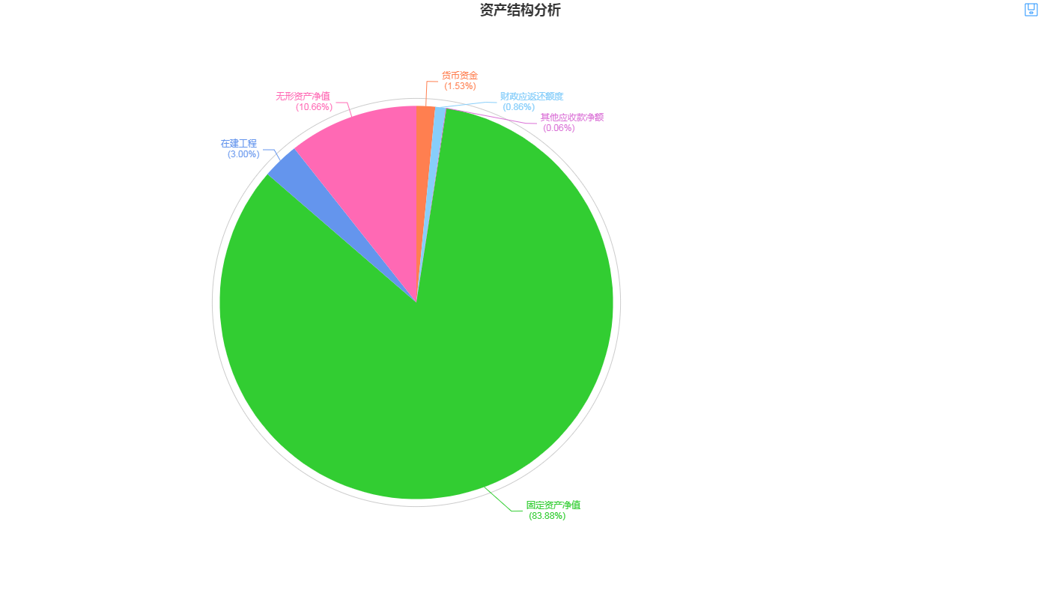

重要资产项目年度情况分析图:
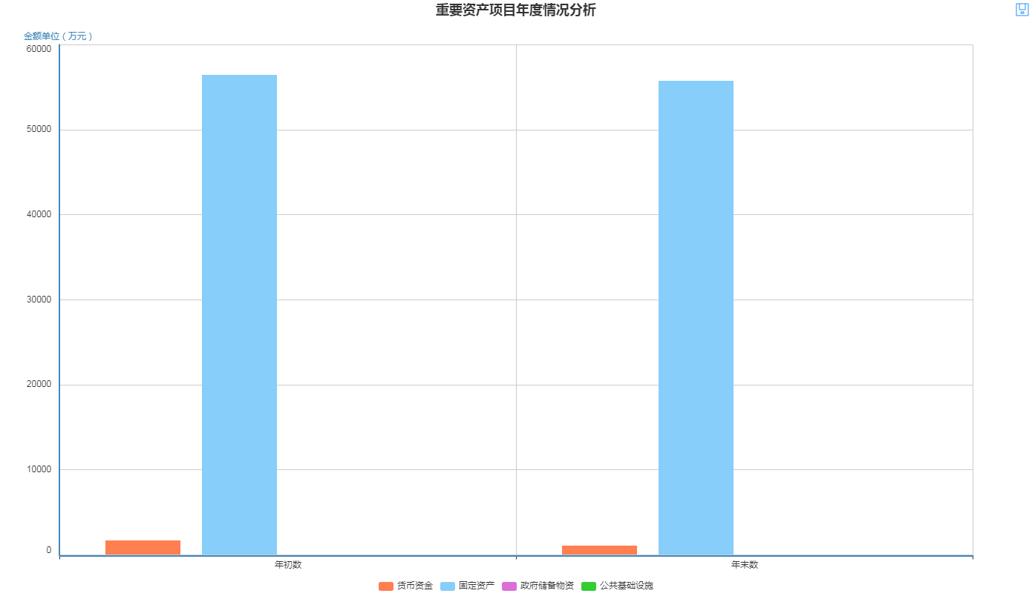

2.本单位负债项目主要为长期借款，占96.14%，为新校建基建借款,本年比上年减少了23368921元，归还了新天汉投资集团有限公司基建款项。
部门债务分析图：
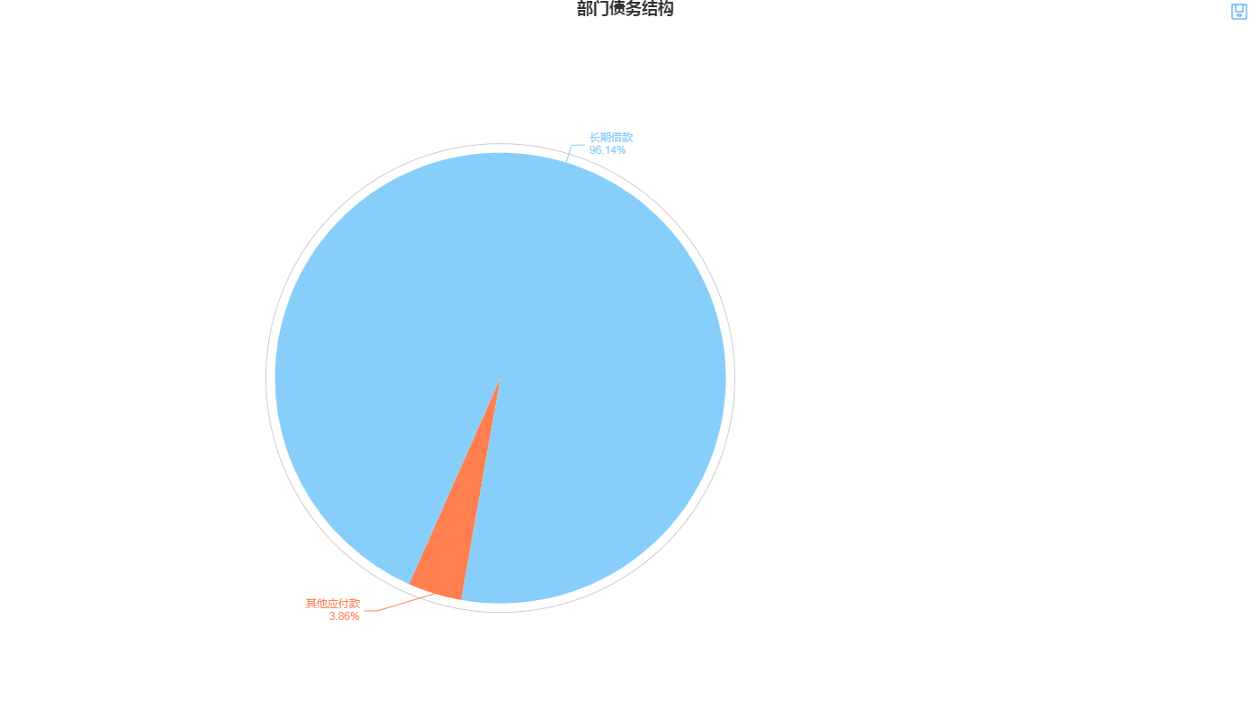
重要负债变化分析图:
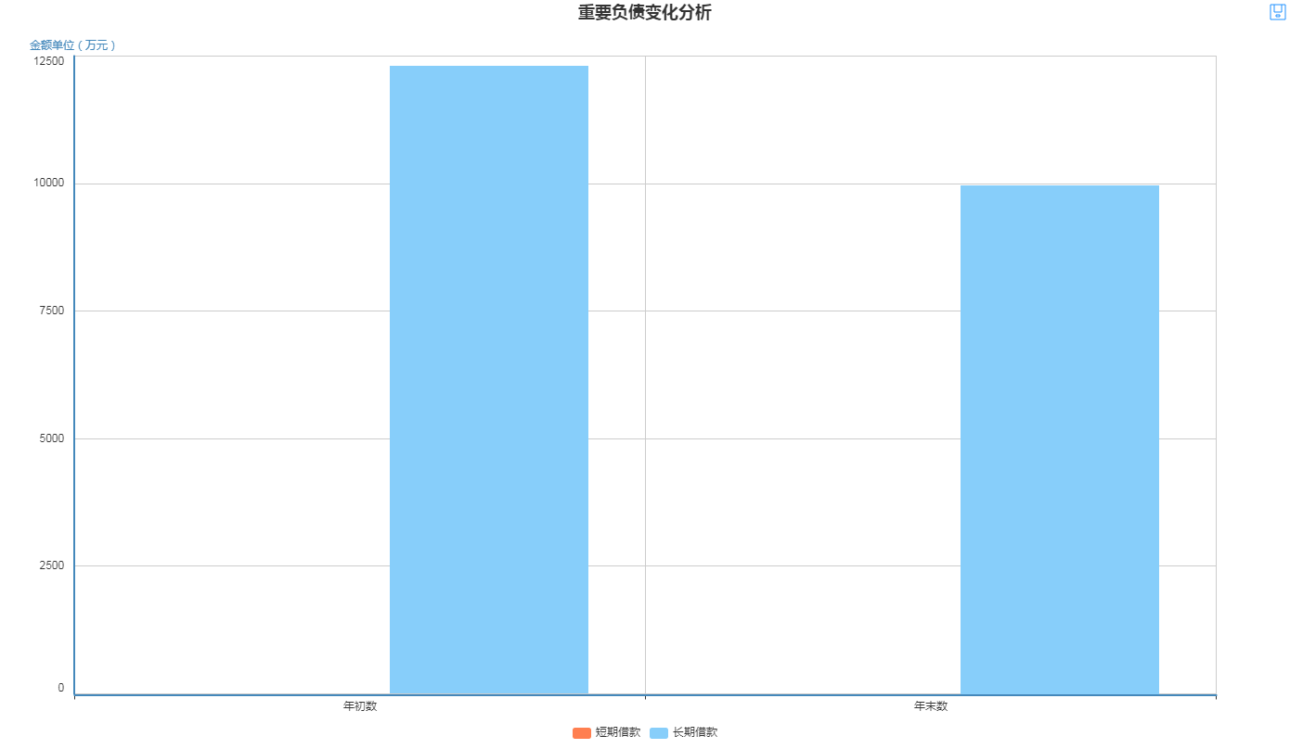
3. 本单位资产负债率率为15.59%，现金比率396.89%，流动比率460.8%，固定资产成新率92.58%，收入费用率105.04%。
部门财务状况分析图:
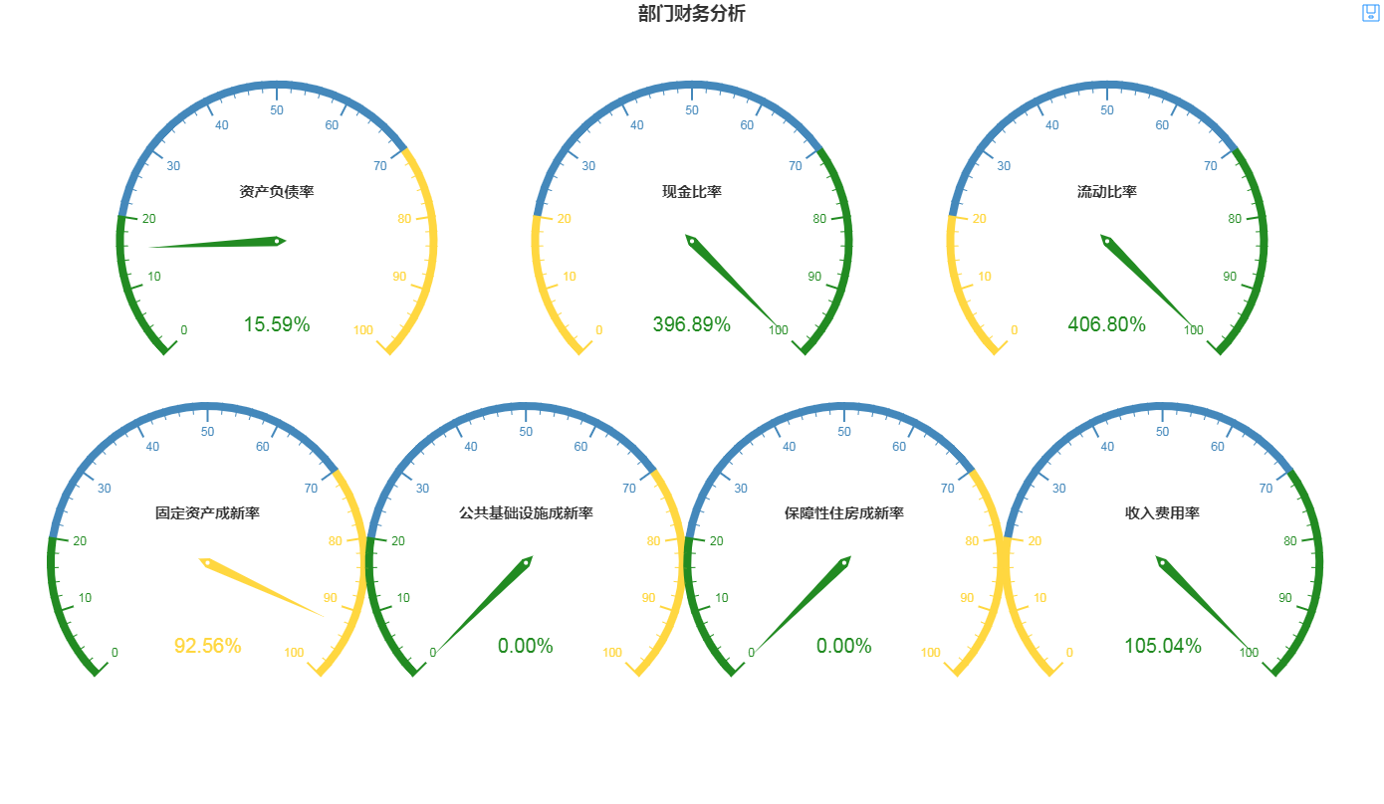

（三）政府部门运行情况分析。
1.本单位收入主要由财政拨款收入和其他收入构成，其中财政拨款收入占92.05%，其他收入占7.95%，其他收入主要为学生住宿费等。

收入类结构分析图:
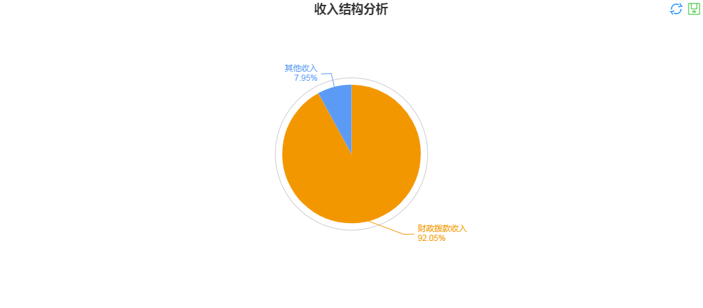

2.本单位费用主要由单位管理费用、业务活动费用构成，其中单位管理费用占58.63%，主要为教师工资等人员经费以及水电费、电话费；业务活动费占41.37%，主要为维修费、校园绿化养护、保安保洁等费用。
费用(按科目)分析图：
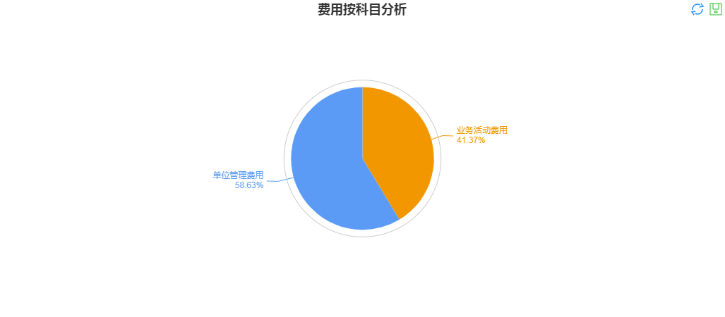
费用(按经济性质)分析图：
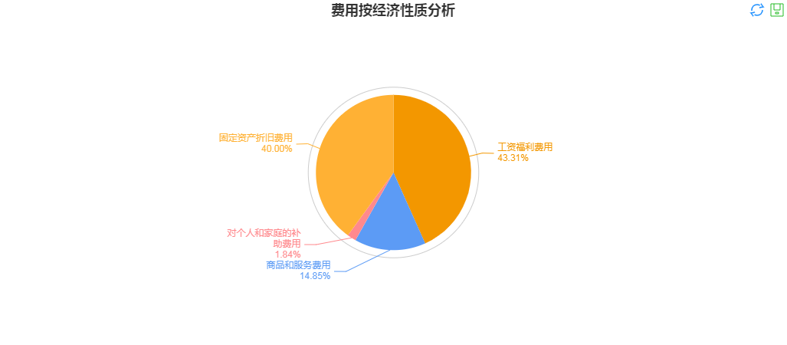
3.本单位收入费用率为105.04%，收支基本持平。
部门财务状况分析图:

（四）政府部门财务管理情况。
本单位根据经济发展形势，加强事前、事中、事后的科学论证，做好客观较为准确的预算。本年绩效基本完成，省级妇女儿童事业发展专项资金拨付时间较晚，因疫情原因，相关活动推后进行；学校运转保障专项资金拨付时间较晚，因此未能全额完成，今后将加快相关资金执行进度，提高资金利用率。
本单位严格按照财务管理制度进行工作和管理，按市财政局的安排和布置执行内部控制管理，成立专门的内部控制小组进行单位日常的内控和内审。
本单位按照固定资产管理实施办法进行日常管理，进一步细化管理要求。针对固定资产验收登记、核算入账、领用移交、维修保管、清查盘点、出租出借、对外投资、回收处置、绩效管理等重点环节，明确操作规程，确保流程清晰、管理规范。严格落实政府会计准则制度等要求，按规定设置固定资产账簿，对固定资产增减变动及时进行会计处理，并定期与固定资产卡片进行核对，确保账卡相符。

表 2-2 的“其他费用”包括“业务活动费用”、“单位管理费用”、“经营费用”等会计科目中的其他部分。

